Etter en totalvurdering blir alle rør sentrifugert med 2200 G. I denne vurderinga er hensynet til riktig sentrifugering av Li-Heparin rør med gel veid mest.
*Vi avviker fra anbefalt tid, 15 min, for Li-heparin rør med gel. De sentrifugeres i 10 min.
RØRTYPER | Anbefalt G  ( fra leverandør ) | Koagulere ant. min. | TID  ant. min. | Nr. 5  StatSpin  Express 4  r=13,5 cm | Hastighet (RPM ) på sentrifugene
 |  |  |  |  | Nr. 1 | Nr. 2  Megafuge 1,0R  r=14,5 cm | Sigma 2-KL  (kjøl) | Sigma 3-KL
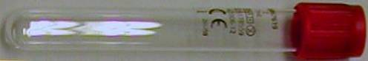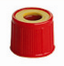  Gel-rør | 1800 – 2200 G | 30 min | 10 |  |  | 3700 | 3600 | 3400
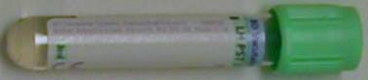    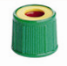  Li-Heparin gel-rør | 2200 G | Romtemp. | 10* | 3 min 4000 G |  | 3700 | 3600 | 3400
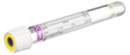  EDTA-rør med gel | 1800 – 2200 G | Romtemp. | 10 |  |  | 3700 | 3600 | 3400
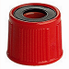  Rør uten gel | 1500 – 2200 G | 30 min | 10 |  |  | 3700 | 3600 | 3400
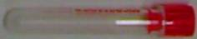 | Mikrotainer | 60 min | 10 |  |  | 3700 | 3600 | 3400
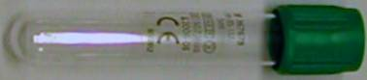   | 2000 – 2200 G | Romtemp. | 15 |  |  | 3700 | 3600 | 3400
  Trombocytt fattig plasma  N-Citrat | 1500 – 2000 G | Romtemp. | 10 | 3 min 4000 G  PT-INR  Også øvrig koag ved TRAUME |  | 3700 | 3600 | 3400

